附件二：
浙江工商大学2024年中国国际大学生创新大赛参赛报名方式

一、报名时间：即日起至3月31日止。
二、登录浙江工商大学教务网→竞赛&创新活动网（http://10.11.107.15/)，输入用户名和密码（用户名和初始密码均为学号，登陆后可修改密码）→点击登录→选择竞赛入口→在竞赛列表中选择“2024年浙江工商大学中国国际大学生创新大赛”→竞赛管理→竞赛报名→ 填写并打包上传“浙江工商大学2024年中国国际大学生创新大赛报名表”（附件三）、商业计划书和上述相关证明材料；文档上传要求：压缩包大小不超过60M。
三、高教主赛道和“青年红色筑梦之旅”赛道项目完成上述步骤后，需在“中国国际大学生创新大赛”官网报名（全国大学生创业服务网，目前未开通报名通道，开通时间另行通知），国际赛道暂时只需完成竞赛&创新活动网报名。
四、各学科性二级学院积极动员学生参赛，报名参赛人次需达到本院在校生人数的20%，每一项目的参赛人数原则上在10人以内。
五、报名注意事项
1.高教主赛道、“青年红色筑梦之旅”赛道、国际赛道的报名方式相同。
2.已毕业学生如教务系统没有信息，可将个人信息报给创业协会负责比赛的同学，再统一录入竞赛网。
3.外校学生参加到我校学生的团队中，请将个人信息添加在报名表里，并备注一下。不接受非我校在校生或毕业生的校外学生以团队负责人的形式报名。

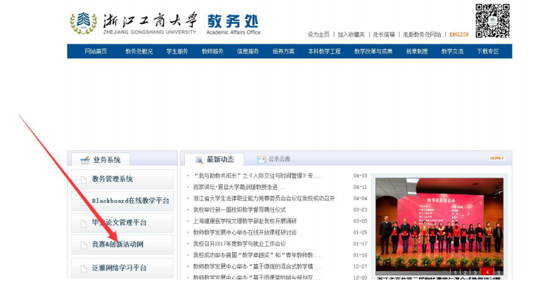
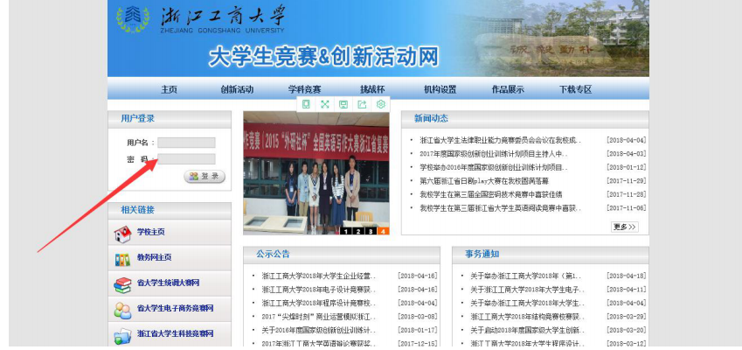

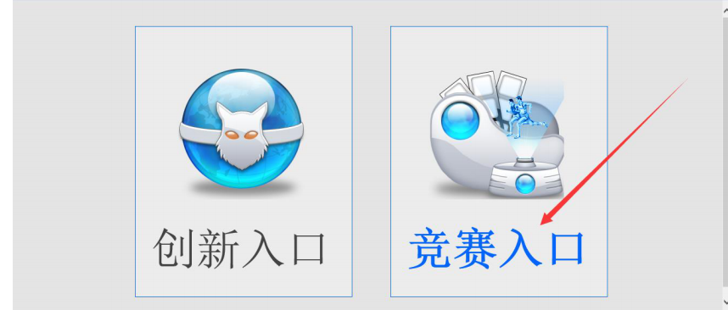

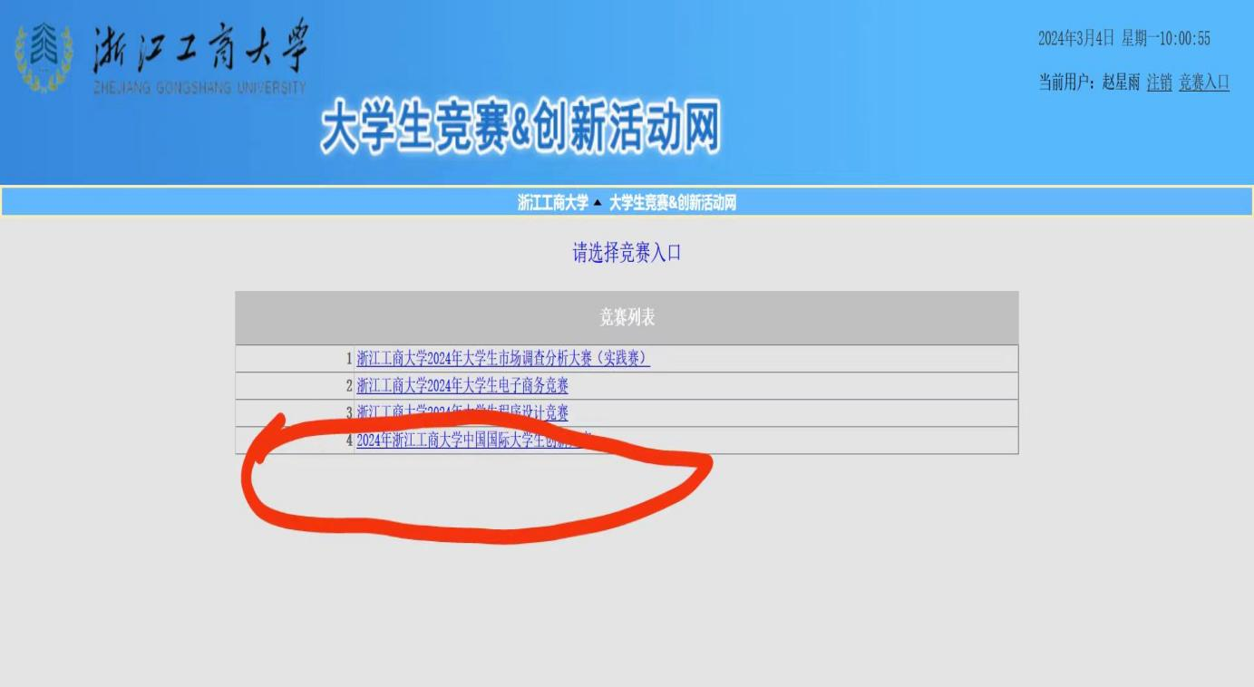

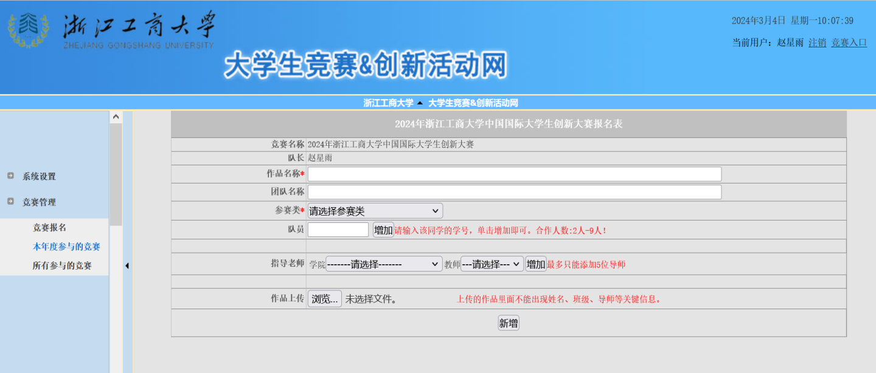
文档上传要求：需含报名表、项目商业计划书，压缩包文件大小不超过 60M。

